포트폴리오
프로젝트명 | 자료구조를 이용한 도서관리 프로그램 개발
프로젝트 기간 | 2025.02.26 ~ 2025. 02. 28
상세내용 | - C, 자료구조  - 자료구조인 트리를 활용하여 도서 관리 프로그램을 개발합니다. 프로그램을 실행하면 두 가지의 책이 기본값으로 설정되며, 사용자는 메뉴를 번호로 선택하여 작동할 수 있습니다. 메뉴의 기능으로는 새로운 책 추가, 책 검색, 책 삭제, 책 재고 출력 등이 있습니다. 책 추가는 새로운 책을 추가하는 기능이며, 책 검색은 이름을 입력하면 트리 구조를 중위 탐색하여 동일한 책을 찾아냅니다. 책 삭제는 이름을 입력하면 동일한 이름의 책을 찾아서 삭제하는 기능입니다. 재고 출력 메뉴는 현재 보유하고 있는 책들의 정보를 한 번에 출력합니다.
Flow chart | 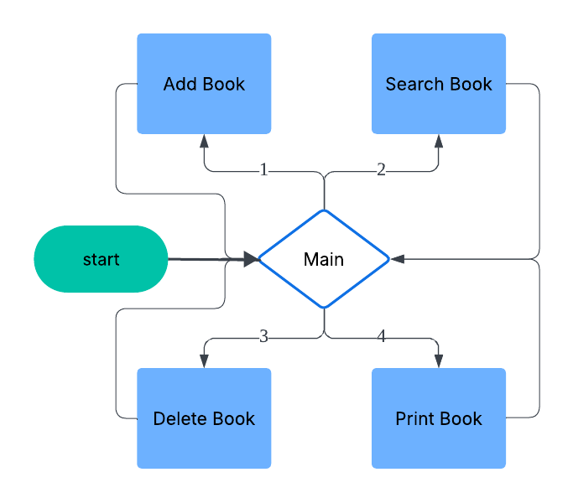
실행화면 | 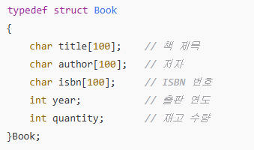  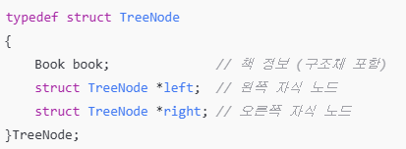  구조체 코드입니다. 책 구조체와 트리 구조체를 구현했습니다.  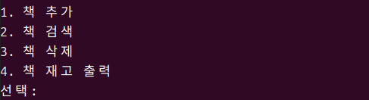  실행하면 도서관 메뉴가 나옵니다. 번호를 입력하면 각각 메뉴들이 실행됩니다.  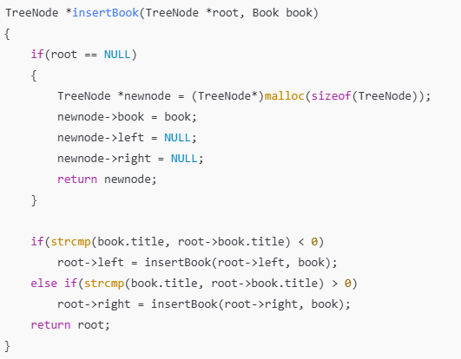  책 추가 코드입니다. 책 제목을 기준으로 이진 탐색 트리의 규칙에 따라서 삽입합니다.  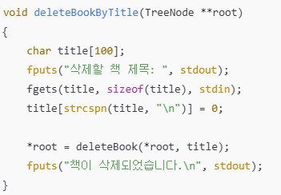  책 삭제 코드입니다. 동일한 책 제목이 있는지 이진 탐색을 하여 찾습니다  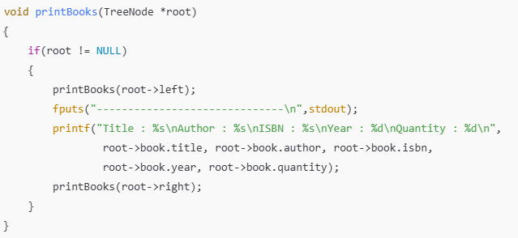책 목록 출력 코드입니다. 중위순회 방식으로 트리를 탐색하여 책정보를 출력합니다.  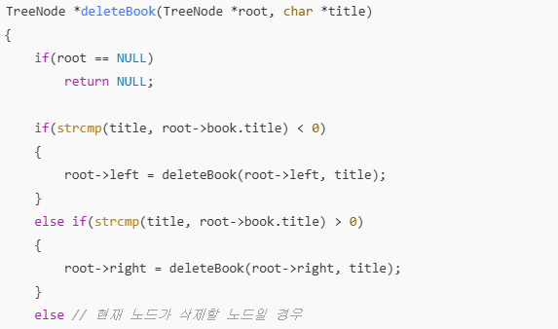  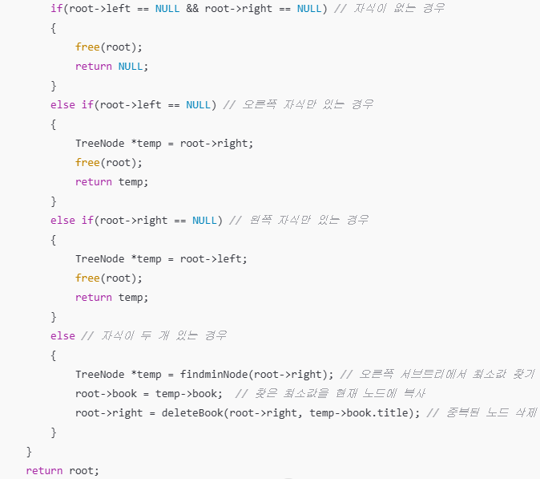  책 삭제 코드입니다. 자식이 없는 경우 현재 노드를 삭제합니다. 자식이 하나만 있을 경우 자식을 현재 위치로 이동시킵니다. 자식이 둘 다 있을 경우 오른쪽 서브 트리에서 가장 작은 값을 찾아서 현재 노드로 이동시킵니다.
소감 | 이 프로젝트를 통해 트리 구조를 이용한 데이터 관리와 검색, 삭제 기능을 구현하면서 자료구조의 중요성을 다시 한 번 느꼈습니다.

